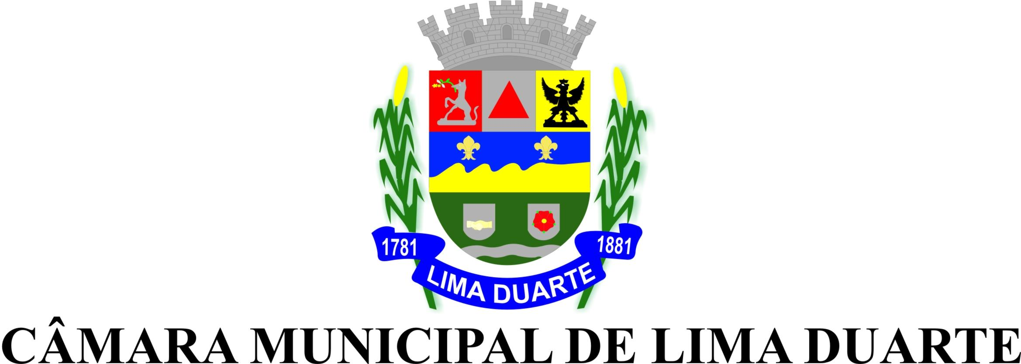

CERTIDÃO

Certifico que na 3ª Reunião Ordinária do mês de junho de 2023, ocorrida na data 19/06/2023, o Veto Integral nº 01/2023, referente ao Projeto de Lei Ordinária nº 02/2023 foi MANTIDO em turno único de discussão e votação, por 03 (três) votos contrários, 06 (seis) votos favoráveis e 01 (uma) abstenção, conforme informações disponíveis em: https://sapl.limaduarte.mg.leg.br/sessao/pesquisar-sessao.
Para contar, lavro a presente certidão.

Lima Duarte, 20 de junho de 2023.

Emília Mansur de Souza Figueiredo
Chefe de Secretaria

